**Разделенный подход к адаптации в проблемно-ориентированной среде**

Салли Хи, Киншук, Хонг Хонг, Месси Университет, Н. Зеландия

Эшок Пейтел Де Монфор Университет, Великобритания

В статье обсуждаются ограничения проблемно-ориентированной среды (ПОС) и представлена технология адаптации студента для совершенствования и продуктивности учебного процесса в ПОС. Обеспечен сетевой прототип в области производства расчетов и их оценки при помощи использования PHP, MySQL и Apache. В этой системе студенты работают с реальными проблемами вычислений, и система оценивает полученные студентами результаты с целью обеспечения им необходимой адаптации.

**1. Введение**

Конструктивистский подход к учению распространен уже давно. Хотя теория конструктивизма отражена в развитии многих разнообразных учебных сред, тем не менее среда для проблемно-ориентированного учения представляется одной из наиболее подходящих разработок для использования в учебном процессе (Savery and Duffy, 1995). Проблемно-ориентированное обучение содержит интересный подход для формирования у учащегося крайне необходимых умений решения задач и самоуправления в процессе решения. Эффективность использования ПОС тем не менее трудно обеспечить. Большинство их страдает от того, что студенты легко справляются с хорошим дроблением проблем на фрагменты и при этом теряют общее видение целей учебного процесса. Данная статья описывает проблемно-ориентированную учебную среду, которая пытается решить эту задачу, используя технологии адаптации в деятельности студентов.

**2. Теория конструктивизма и проблемно-ориентированное учение**

Так же, как и другие теории учения, конструктивизм имеет многочисленные предпосылки в философских и психологических взглядах минувшего столетия. Многие современные теоретики познавательной деятельности принимают теорию конструктивизма, которая считает, что знание есть функция того, как индивид создает понятие из своих, его или ее, знаний в процессе учения и понимания [1]. Эта теория характеризуется следующими тремя положениями [2].

Знание проявляется во взаимодействии людей со средой: это внутренняя концепция конструктивизма.

Противоречие в познании является стимулом для учения и определяет организацию и сущность того, что изучается; само нахождение людей в учебной среде является для них определенным стимулом для учения.

На понимание оказывают влияние процессы, связанные с сотрудничеством в учении.

Характерные черты конструктивизма, обрисованные в общих чертах выше, явились основой для разнообразных учебных сред, включая проблемно-ориентированные учебные среды. Модель проблемно-ориентированного учебного процесса берет свое начало в ученичестве, или учении - в процессе деятельности. Это подчеркивает "реальный" подход к учению: как к процессу, нацеленному на студента, одновременно конструктивному и осуществляемому в сотрудничестве. Проблемно-ориентированное обучение мотивированно нацелено на учение, так как студенты вовлечены в активный учебный процесс, работая с реальными проблемами. ПОС - это среда, стимулирующая учение и удовлетворяющая как студентов, так и преподавателей. Внутри ПОС студенты способны формировать и совершенствовать свои умения в решении проблем и самоуправлении процессом учения. Вместе с тем, на практике, ПОС сложно использовать с, или без, компьютерно-ориентированной поддержки. В традиционной очной ПОС преподаватели должны быть специально подготовлены как тьюторы, и студентов часто не устраивает недостаточность информации. В компьютере, помогающем интеллектуальной среде, поскольку ПОС не определяет, что именно студенты могут предпочесть для изучения, программа может предусматривать небольшую навигацию по выбору лучших путей достижения учебных результатов, поэтому студенты должны быть убеждены в том, что выбранные ими учебные стратегии были не совсем правильными или эффективными. Обнаружить это достаточно сложно для студентов, работающих в компьютерной интеллектуальной обучающей системе ПОС, и они легко теряются в процессе учения и чувствуют себя беспомощными, не умея контролировать свои действия.

**3. Адаптация студента в компьютерных интеллектуальных учебных системах**

Адаптация студента в интеллектуальных учебных системах предусматривает способность систем адаптироваться к результатам и задачам студента, используя наблюдение за учебным процессом и качеством выполнения. Адаптация является одним из внутренних компонентов в интеллектуальных учебных средах. Главными причинами того, что адаптация студента так важна для интеллектуальных учебных систем, являются следующие:

Широкий спектр возможностей студента: он может меняться от степени наивного восприятия до степени успешности и даже продвинутости, что означает наличие у студентов достаточно широких различий в базовой подготовке, учебных стилях, индивидуальных предпочтениях и уровнях знаний. Системы, адаптирующие деятельность студента, способны повышать эффективность и продуктивность процесса учения.

Интеллектуальные системы направлены и сосредоточены на учебных интересах студента. Эти системы обычно используются студентами в различной обстановке, различной ситуации и наиболее соответствуют выбору субъектной учебной модели студента вместо обучающей субъект-объектной модели преподавателя. Адаптация студента в учебных системах учитывает индивидуальные предпочтения студента и уровень знаний, что делает учебный процесс более продуктивным и эффективным.

**4. Концептуальная модель системы**

Рис. 1 показывает архитектуру высшего уровня этой системы. Основанный на архитектуре веб-ориентированных интеллектуальных обучающих систем, проблемный базовый модуль введен в эту архитектуру.

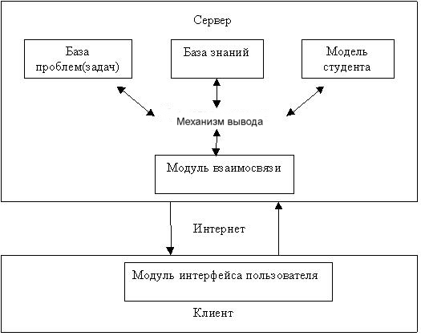

Рис.1: Архитектура высшего уровня системы.

Как показано на рис.1, базовой архитектурой системы является типичная трехуровневая клиент-серверная структура. Клиент имеет представляемые интерфейсы, которые выполнены как HTML фреймы и просматриваются через веб-браузер. Применяемые программы для выполнения адаптации находятся на среднем уровне и связаны напрямую с конечной базой данных: базой задач, базой знаний и моделью студента. Веб-сервер, действующий как канал связи, также находится на среднем уровне. Рис.2 показывает трехуровневую архитектуру системы и основные функции ее компонентов.

**5. Обеспечение**

Обсуждение "Процесса оценивания в расчетных дисциплинах" выбрано как область использования этой системы. Система пытается помочь студентам-расчетчикам понять "Процесс оценивания" в проблемно-ориентированной учебной среде. Главными характеристиками этой системы являются:

База проблем (задач): система использует набор различных уровней реальных проблем, которые должны быть решены студентами, каждая проблема обычно состоит из нескольких частей.

Гибкое оценивание каждой проблемы основано на анализе качества выполнения студента: каждая проблема состоит из нескольких частей, и каждая часть оценивается в соответствии с ее степенью сложности, которая может превышать пределы назначенных 100 баллов за решение всей проблемы.

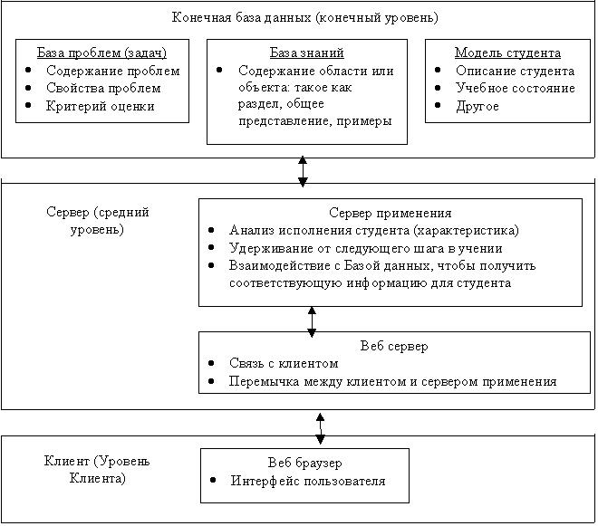

Рис.2 Трехуровневая архитектура системы

Преподаватель устанавливает значение критериев для оценки уровня студента: преподаватели могут устанавливать и видоизменять критерии, чтобы оценить уровень решения студентом каждой проблемы.

Адаптация студента: система приспосабливает информацию соответственно к уровню студента. Например:

Если студент получил менее 60 баллов в упражнении, система возвращает студента к начальному уровню соответствующего критерия оценки. Система в этом случае доставляет студенту информацию, содержащую от введения и базовых положений до примеров применения, что позволяет студенту выполнить повторно те же самые, или подобные упражнения

Если оценка студента находится между 80 и 95 баллами, система устанавливает, что студент достиг среднего уровня учебных умений. В этом случае она сообщит студенту родственный пример для повторения и закрепления материала и затем порекомендует перейти к следующей проблеме.

Если студент достиг результата более высокого, чем 95, тогда система порекомендует ему перейти прямо к рассмотрению следующей проблемы.

База знаний: набор сведений из курса и взаимосвязи между элементами содержания;

Модель студента: набор данных о студенте или его характеристика.

**6. Прототип Системы**

Основанный на результатах исследования и архитектуре, представленной выше, прототип был разработан для демонстрации идеи дробления информации с целью адаптации студента в проблемно-ориентированной учебной среде, которая используется для "Процесса оценивания в расчетных дисциплинах" как содержания. Следующие рисунки являются кадрами прототипа.

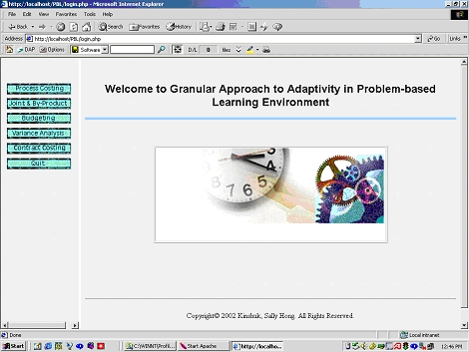

Рис.3 Вид экрана после входа в систему

Рис. 3 является кадром после успешного введения студентом логина, из этого окна студент может начать проблемно-ориентированное изучение, открыв меню "Процесс оценивания" Система представит задачу для студента того уровня, который соответствует его характеристике. Например, для студента начального уровня система представит первую для него задачу (рис. 4).

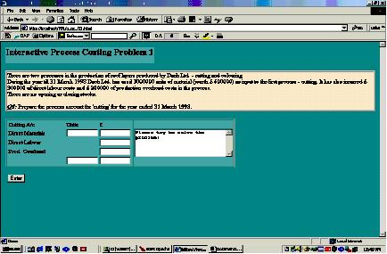

Рис. 4 Вид экрана после открытия меню "Процесс оценивания"

После окончания студентом задачи и представления решения механизм выводов внутри системы проанализирует решение и порекомендует возможный следующий шаг для студента, который может состоять в переходе к следующей задаче, или рассмотрении образца (шаблона) и так далее. Рис. 5 является кадром, показывающим ситуацию, когда система предполагает нахождение студента все еще на начальном уровне и рекомендует ему рассмотреть образец процесса оценивания.

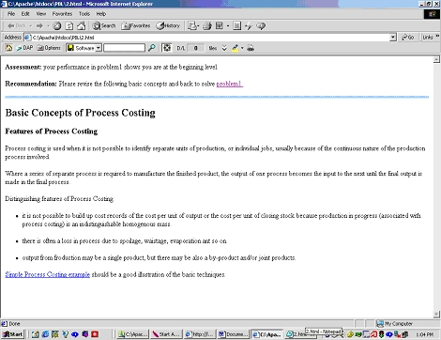

Рис. 4 Вид экрана после решения проблемы студентом

**7. Заключение**

Система успешно применяет адаптацию студента в PBL - среде. Стратегии, использованные в этой системе, могут быть применены в простых PBL обучающих системах, или контролирующих подсистемах внутри общих интеллектуальных обучающих систем с целью совершенствования их адаптационной способности.

**Список литературы**

Ertmer, P.A. and Newby, T.J. (1993). Behaviorism, cognitivism, constructivism: Comparing critical features from an instructional design perspective. Performance Improvement Quarterly, 6(4), 50-72

Savery, J.R. and Duffy, T.M. (1995). Problem based learning: an instructional model and its constructivist framework. Educational Technology, 35, 31-38.